**UNIVERSIDADE FEDERAL DO ESPÍRITO SANTO - CAMPUS ALEGRE**

**SISTEMAS DE INFORMAÇÃO**

**DAVIDSON VENIALI DE OLIVEIRA BARBOSA**

**DENER CEZATI CANAL**

**GABRIEL MARROCHI**

**RAFAEL VINCO BROEDEL**

**ROBINSON LIMA CÉSAR**

**LEVANTAMENTO DE REQUISITOS**

**UNIVERSIDADE FEDERAL DO ESPÍRITO SANTO - CAMPUS ALEGRE**

**SISTEMAS DE INFORMAÇÃO**

**DAVIDSON VENIALI DE OLIVEIRA BARBOSA**

**DENER CEZATI CANAL**

**GABRIEL MARROCHI**

**RAFAEL VINCO BROEDEL**

**ROBINSON LIMA CÉSAR**

**LEVANTAMENTO DE REQUISITOS**

Trabalho tem como objetivo simular o levantamento de requisitos de um software para biblioteca e gerenciamento de seus itens.

**Orientador:** Professor Bruno Vilela Oliveira

**Índice**

**1. Informações básicas do sistema** **1**

1.1. Nome 1

1.2. Objetivos geral do sistema 1

**2. Especificações do sistema - Módulos** **2**

2.1. Login 2

2.2. Cadastro de livro 4

2.3. Consulta de livro 5

2.4. Empréstimos de livros 7

2.5. Cadastro de usuário 9

2.6. Meus empréstimos 11

**3. Apêndices** **13**

3.1. Questionário e respostas do entrevistado 13

3.2. Ata de reunião 14

**4. Análise de requisitos** **16**

4.1. Diagrama de classes 16

4.2. Diagrama de casos de uso 17

4.2.1. Narrativa dos principais casos de uso 18

4.3. Diagramas de sequência 21

4.4. Diagrama de atividades 23

4.5. Diagrama de estados 24

**5. Considerações especiais** **25**

5.1 Segurança 25

5.2 Interface de Pesquisa 25

5.3 Consulta e reserva 25

**6. Referências bibliográficas** **26**

# 1. Informações básicas do sistema

## 1.1. Nome

Biblioteca Online UFES.

## 1.2. Objetivos geral do sistema

O Sistema tem como objetivo facilitar aos bibliotecários responsáveis pela biblioteca gerenciar e controlar os empréstimos dos livros, cadastrar novos usuários da biblioteca e permitir a verificação de disponibilidades do item desejado no inventário da biblioteca para possíveis empréstimos.

# 2. Especificações do sistema - Módulos

## 2.1. Login

**2.1.1. Escopo**

* Gerenciar acesso ao sistema da Biblioteca Online - UFES.

**2.1.2. Objetivos**

* Validar acesso ao sistema.
* Identificar tipo de permissão.

**2.1.3. Requisitos Funcionais**

* Os campos de entrada de informação e botões de ações devem seguir a disposição ilustrada via protótipo presente na figura 2.1. (A).
* O usuário deve se identificar por meio do CPF.
* A senha informada deve ter no mínimo 6 caracteres.
* O botão “Login” deve validar as informações informadas antes de enviar a requisição de login no sistema.
* O botão “Esqueceu sua senha?” deve abrir nova aba como na figura 2.1. (B) onde informará email para receber nova senha.

**2.1.4. Restrições**

* Não deve permitir acesso às funções do sistema em caso de dados inválidos.

**2.1.5. Considerações adicionais**

* Não se aplica.

**2.1.6 Protótipo**

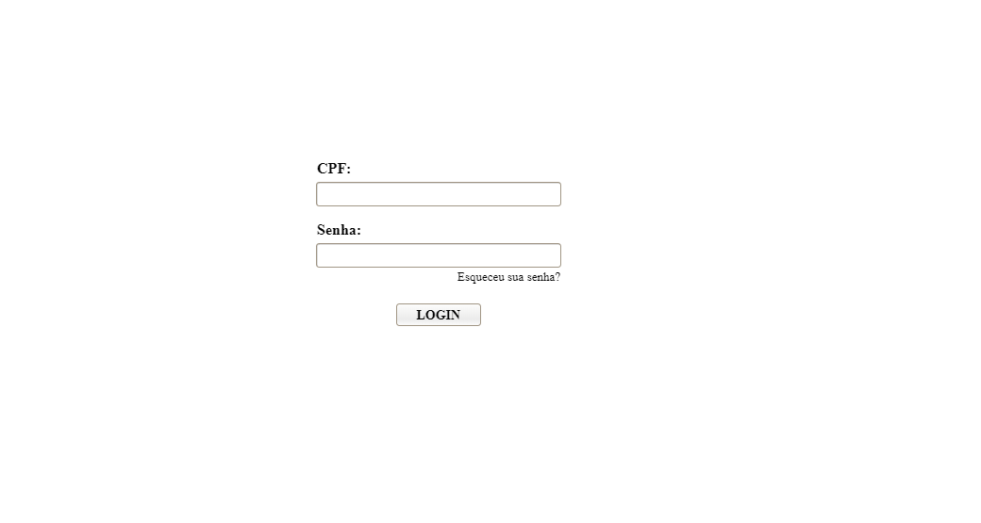

**Figura 2.1. (A):** Tela de login.

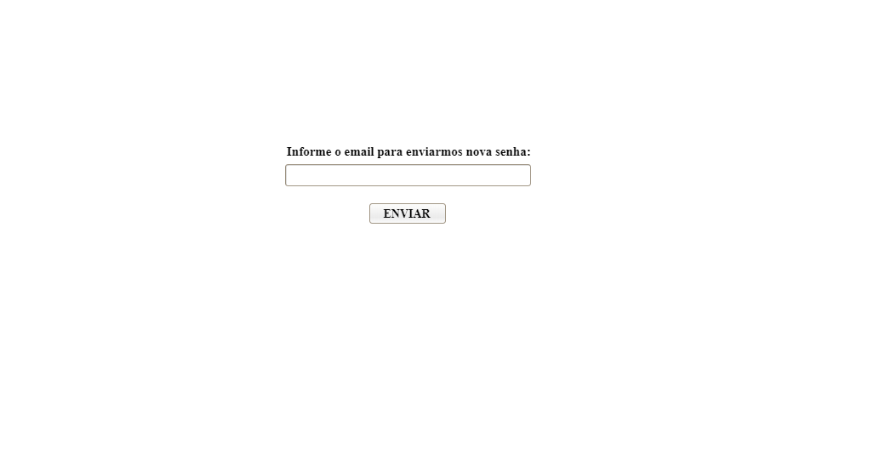

**Figura 2.1. (B):** Tela de recuperação de senha.

## 2.2. Cadastro de livro

**2.2.1. Escopo**

* Gerenciar cadastramento de novos livros à Biblioteca Online - UFES.

**2.2.2. Objetivos**

* Incluir novos livros;
* Aumentar a quantidade de livros já existentes.

**2.2.3. Requisitos Funcionais**

* Ao clicar no botão “cadastro” será aberto diversas entradas para os dados do livro a ser incluído como na figura 2.2. (A), preenchido os dados, ao clicar no botão “salvar” o livro será adicionado ao inventário. Caso o bibliotecário clique em “cancelar” o procedimento de cadastro será imediatamente interrompido e os dados preenchidos serão apagados.
* Em caso de existência do livro no inventário o mesmo irá clicar em “Livros” e procurará o livro em questão incluindo mais uma unidade a um livro já existente.

**2.2.4. Restrições**

* Está página só é acessível para usuários bibliotecários.

**2.2.5. Considerações adicionais**

* Não se aplica até o momento.

**2.2.6. Protótipo**

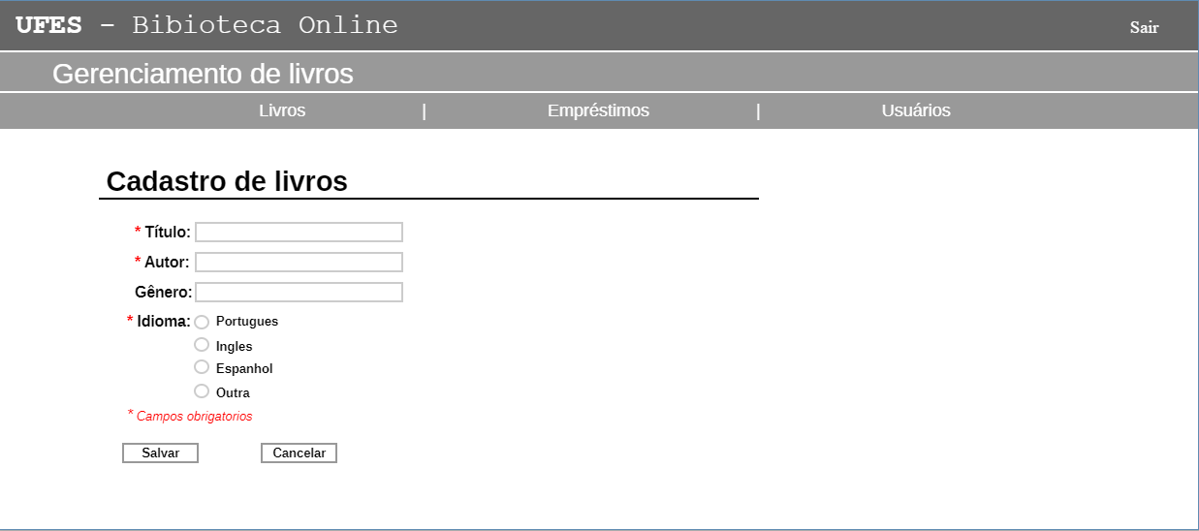

**Figura 2.2 (A):** Tela de cadastro de novos livros.

## 2.3. Consulta de livro

2.3.1. Escopo

* Expor aos usuários informações relevantes sobre o estado do livro na biblioteca - UFES.

**2.3.2. Objetivos**

* Expor se o livro existe na biblioteca.
* Expor se há cópia disponível do livro para locação.

**2.3.3. Requisitos Funcionais**

* Deve disponibilizar a filtragem de livros pelos seguintes parâmetros: autor, gênero, idioma, título como na figura 2.3. (A).
* Ao buscar os livros, listar resultados compatíveis com os parâmetros requisitados.
* Caso o livro exista no inventário da biblioteca, demonstrar informações relevantes sobre a obra e a situação atual do livro em relação a locação, botão “Adicionar Unidade” e “Reservar”.
* Se o livro estiver disponível para locação, o usuário poderá clicar no botão “Reservar”, para garantir a locação de uma cópia como na figura 2.3. (B).
* O botão “Adicionar Unidade” deve adicionar mais unidades ao estoque para aquele livro.

**2.3.4. Restrições**

* Botão “Adicionar novo livro” apenas visível ao bibliotecário.
* Botão “Adicionar Unidade” apenas visível ao bibliotecário.
* Caso o livro não esteja disponível não mostrar o botão reservar.

**2.3.5. Considerações adicionais**

* Não se aplica até o momento.

**2.3.6. Protótipo**

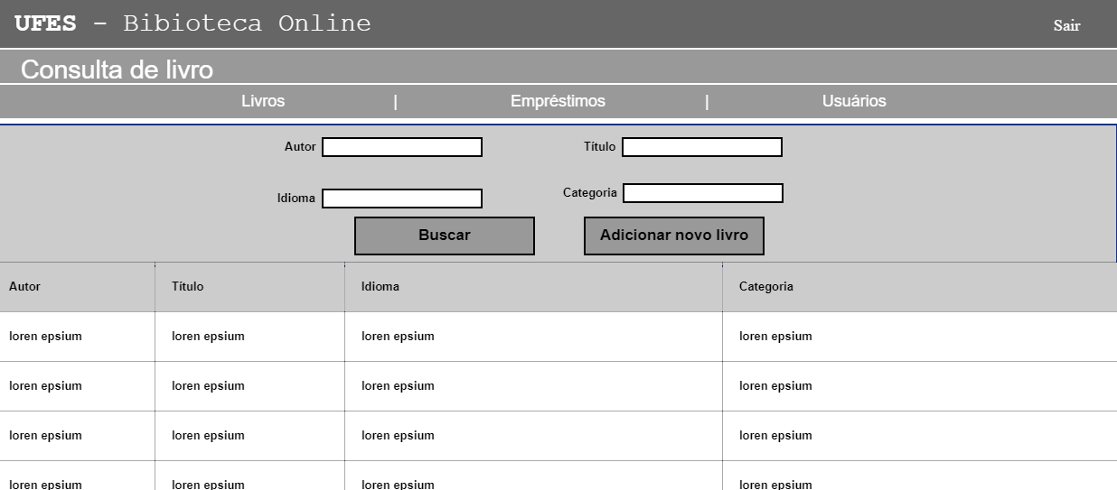

**Figura 2.3. (A):** Tela de consulta de livros.

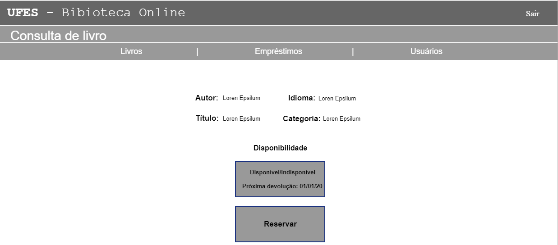

**Figura 2.3. (B):** Tela de detalhes dos livros.

## 2.4. Empréstimos de livros

2.4.1. Escopo

* Gerenciar os empréstimos de livros da Biblioteca Online - UFES.

**2.4.2. Objetivos**

* Listagem de todos os empréstimos.
* Permitir o empréstimo de livros.

**2.4.3. Requisitos Funcionais**

* O sistema terá duas abas, uma aba nomeada: “Lista com todos os empréstimos” e uma aba nomeada: “Aprovar solicitação de empréstimos”.
* Ao clicar na aba “Lista com todos os empréstimos”, um campo de busca e uma tabela aparecem. O campo de busca tem a função de pesquisar quaisquer informações contidas na tabela. A tabela possui 4 colunas sendo elas com os nomes: STATUS, USUARIO, LIVRO e DATA, conforme a figura 2.4. (A).
* Ao clicar na aba “Aprovar solicitação de empréstimos”, uma tabela com 4 colunas surge, cada coluna com o seguinte nome: USUÁRIO SOLICITANTE, LIVRO SOLICITADO, DATA e APROVAR SOLICITAÇÃO. O botão “APROVAR SOLICITAÇÃO” permite ao bibliotecário aprovar ou rejeitar certo livro. conforme a figura 2.4. (B).

**2.4.4. Restrições**

* Essa tela só deve estar disponível para bibliotecário.

**2.4.5. Considerações adicionais**

* Não se aplica até o momento.

**2.4.6. Protótipo**

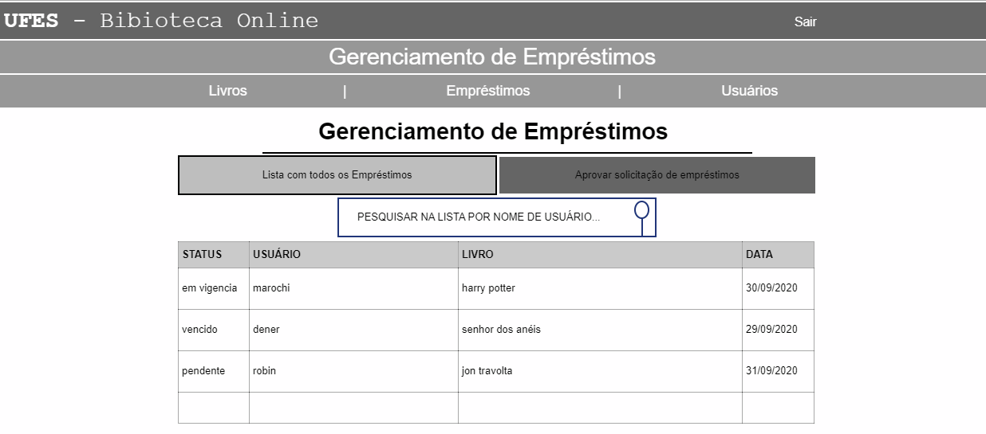

**Figura 2.4. (A):** Tela de gerenciamento de empréstimos.

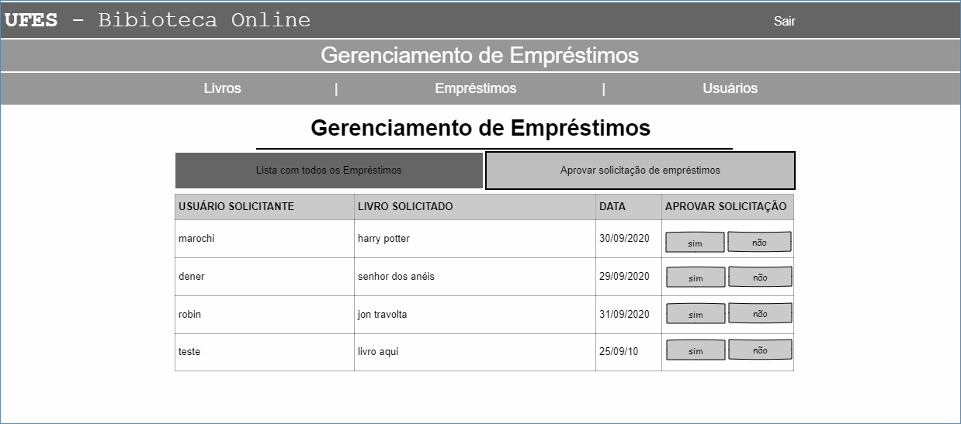

**Figura 2.4. (B):** Tela de autorização de empréstimos.

## 2.5. Cadastro de usuário

2.5.1. Escopo

* Gerenciar cadastro de novos usuários à Biblioteca Online - UFES

**2.5.2. Objetivos**

* Bibliotecário poderá incluir novos usuários no sistema. Seja bibliotecário ou não.
* Notificar caso o usuário já está cadastrado no sistema.

**2.5.3. Requisitos Funcionais**

* Deve disponibilizar os campos para preenchimento de informações para cadastro como na figura 2.5. (A).
* Caso o usuário já exista, um pop-up com a informação de “Usuário já existe” será exibida.
* Os campos “Nome”, “CPF”, “Tipo de usuário”, “Senha”, “E-mail” e “Tipo de usuário” devem ser preenchido para conclusão do cadastro..
* Caso “CPF” não exista ou esteja incorreto será notificado por um pop-up com a informação “CPF incorreto”
* Ao clicar no botão “salvar” o usuário cadastrado será adicionado ao sistema. Caso o bibliotecário clique em “cancelar” o procedimento de cadastro será imediatamente interrompido e os dados preenchidos serão apagados.

**2.5.4. Restrições**

* Não deve permitir cadastro caso não sejam preenchidos todos os campos ou caso as informações estejam inválidas.

**2.5.5. Considerações adicionais**

* Não se aplica até o momento.

**2.5.6. Protótipo**

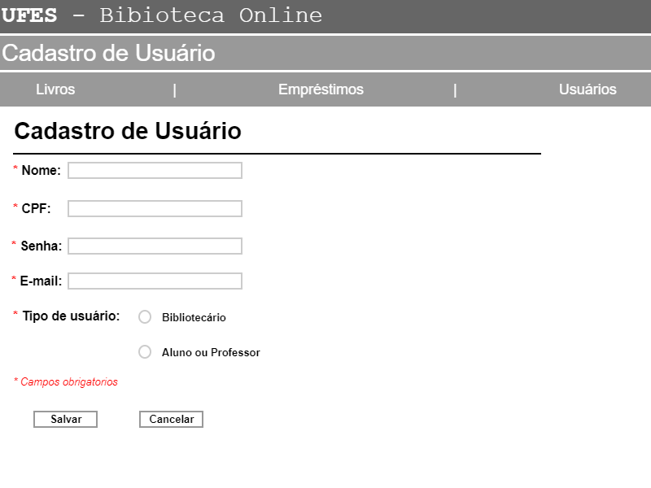

**Figura 2.5. (A):** Tela de cadastro de usuário.

## 2.6. Meus empréstimos

2.6.1. Escopo

* Exibir informações referentes aos empréstimos de livros para cada usuário.

**2.6.2. Objetivos**

* Exibir todas as informações referentes a empréstimo de livros para o usuário logado no momento.
* Identificar caso haja empréstimos vencidos/perto de vencer.

**2.6.3. Requisitos Funcionais**

* Os empréstimos para aquele usuário devem ser exibidos em forma de lista, como na figura 2.6. (A).
* Deve disponibilizar botão “Detalhes”, que vai exibir os detalhes para aquele empréstimo, como na figura 2.6. (B).
* Os empréstimos devem ser ordenados do mais perto do vencimento para o mais longe do vencimento.
* A tela de Detalhes deve disponibilizar a informações sobre o empréstimo como disposto no protótipo.
* A tela de Detalhes deve disponibilizar o botão “Renovar”, que permite renovar empréstimo do livro por mais um período fixado previamente.
* A tela de Detalhes deve disponibilizar o botão “Voltar”, que permite voltar para a tela anterior.

**2.6.4. Restrições**

* Não se aplica até o momento.

**2.6.5. Considerações adicionais**

* Não se aplica até o momento.

**2.6.6. Protótipo**

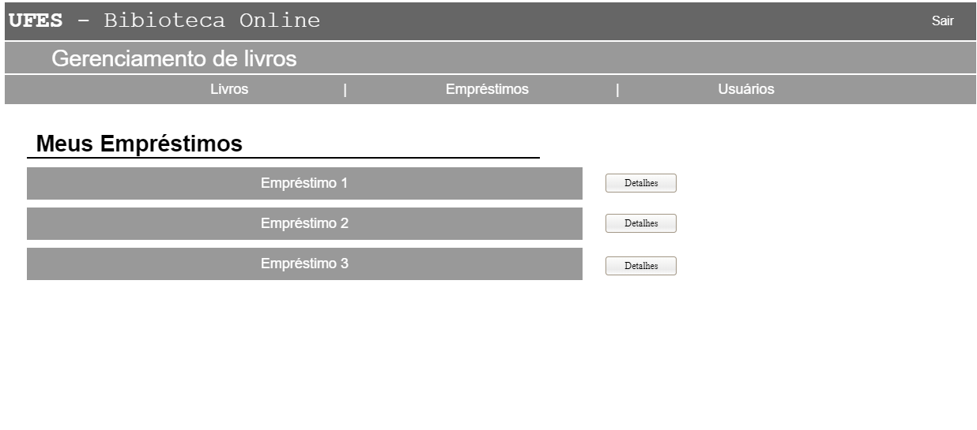

**Figura 2.6. (A):** Tela que expõem empréstimos do usuário.

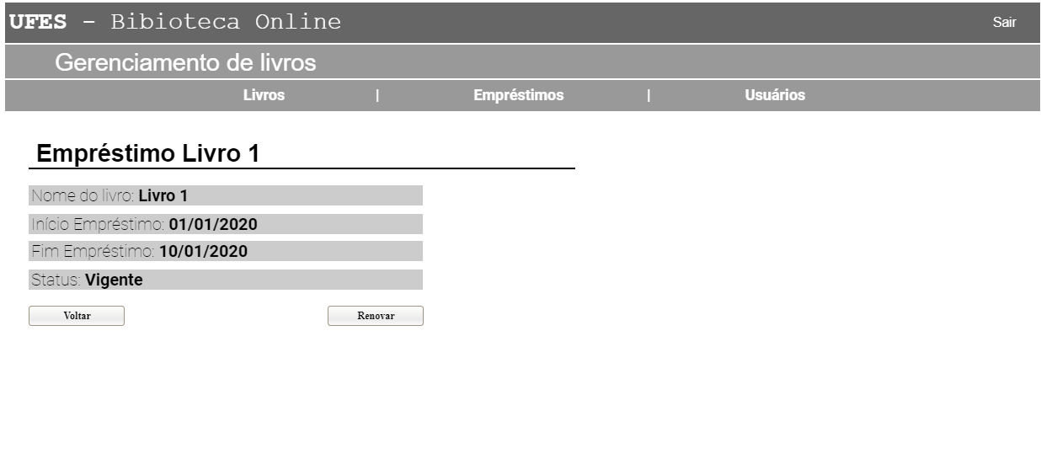

**Figura 2.6. (B):** Tela de detalhe de cada empréstimo.

# 3. Apêndices

## 3.1. Questionário e respostas do entrevistado

**1. Quais usuários (alunos, professores, servidores, etc.) possuem permissão para** **consulta e empréstimo de livros da biblioteca?**

**Resposta:** Consulta todos os usuários podem fazer, mas o empréstimo somente com o bibliotecário.

**2. Como é feito o controle de empréstimo de livros atualmente?**

**Resposta**: O usuário irá solicitar o empréstimo de um livro e então deverá ir na biblioteca física para retirada onde o bibliotecário aprovará ou não a solicitação.

**3. Na ausência de livros na prateleira, é possível realizar uma reserva? Se sim, como é feita?**

**Resposta:** Não.

**4. Existe prazo para a devolução dos livros? Se sim, qual o prazo (em dias)?**

**Resposta:** Sim, 7 dias podendo ser prolongado a pedido do usuário.

**5. Há um limite de livros que podem ser emprestados a uma mesma pessoa?** **Resposta:** Se sim, Qual? Sim, 5 livros.

**6. Como é realizado o cadastro de novos usuários no sistema?**

**Resposta:** Pelo funcionário administrativo responsável pela biblioteca (Ex: Bibliotecário).

## 3.2. Ata de reunião

Levantamento de Requisitos 01/10

linha horizontal

01 DE OUTUBRO 2020 / 20H00

**PARTICIPANTES**

Davidson Veniali de O. Barbosa, Dener C Canal, Gabriel Marrochi O. de Souza, Rafael V Broedel, Robinson César

**PAUTA**

Levantamento de requisitos referente ao Sistema de Controle de Biblioteca.

**Discussão**

* **Robinson:** Todos os usuários podem fazer consulta dos livros mas apenas bibliotecários pode confirmar o empréstimo de um livro.
* **Davidson:** Os dois tipos de usuários existentes são apenas usuários comuns e bibliotecários, uma vez que a atividade do usuário comum (como professor) não lhe confere privilégios.
* **Robinson:** O usuário tem acesso às informações relativas ao empréstimo de um livro consultando as informações sobre ele, podendo quando disponível solicitar um empréstimo que depende da aprovação de um bibliotecário para ser efetivado.
* **Davidson:** O empréstimo tem duração delimitada e possibilidade de extensão por mais um período também específico.
* **Robinson:** Uma vez solicitado o empréstimo, a solicitação tem prazo específico para ser confirmada.
* **Davidson:** O usuário não pode fazer solicitações de empréstimo caso não haja exemplar disponível para ser emprestado.
* **Robinson:** O prazo de empréstimo é de 7 dias podendo ser renovado uma única vez por outros 7 dias.
* **Davidson:** Cada usuário possui um limite de 5 exemplares diferentes que pode pegar emprestado.
* **Robinson:** O usuário solicita o cadastro no sistema a um bibliotecário informando dados como email, cpf e digitando uma senha para acesso posterior.
* **Davidson:** Novos bibliotecários devem ser cadastrados apenas por um bibliotecário já presente no sistema.

**OBSERVAÇÃO**

* A reunião tratou da realização da entrevista simulada com os participantes Davidson e Robinson representando os Stakeholders. Os participantes Dener, Gabriel e Rafael representaram os Analistas que desenvolveram um questionário para levantamento dos requisitos de forma prévia e aplicaram-no durante a reunião.

**AÇÕES NECESSÁRIAS**

* Ficou definido como próximo passo a confecção de Documento de Especificação Funcional para o sistema de Controle de Biblioteca.

**Assinatura dos Participantes**

*Davidson Veniali de Oliveira Barbosa*

*Dener Cezati Canal*

*Gabriel Marrochi*

*Rafael Vinco Broedel*

*Robinson Lima César*

# 4. Análise de requisitos

## 4.1. Diagrama de classes

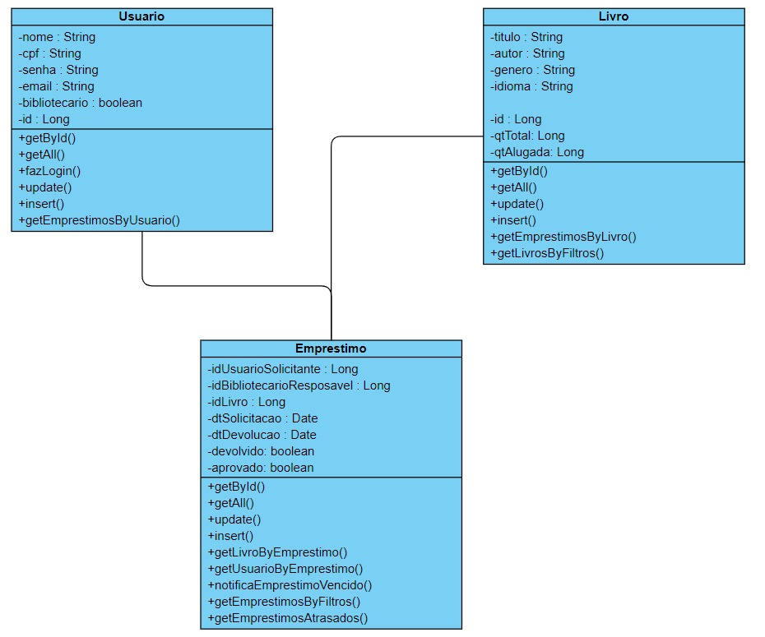

**Figura 4.1. (A)**: Diagrama de classes do aplicativo biblioteca online.

## 4.2. Diagrama de casos de uso

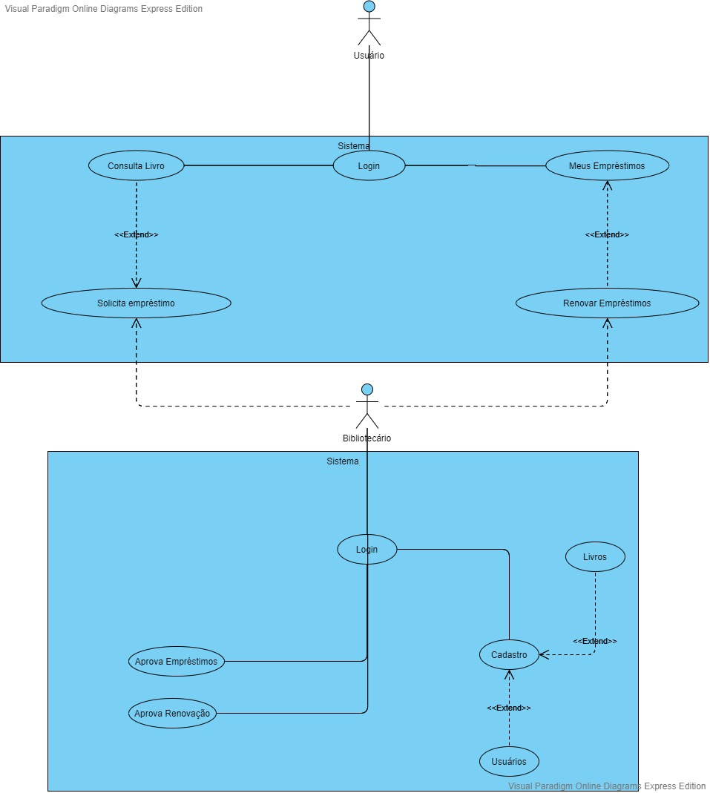

**Figura 4.2. (A):** Diagrama dos principais casos de uso.

## 4.2.1. Narrativa dos principais casos de uso

**Casos de uso:** Login

**Ator Principal: Usuário** Bibliotecário e Usuário

**Visão geral:** Após entrada de dados na tela login o usuário solicita a entrada no sistema onde o mesmo verificará os dados preenchidos e autorizar ou não a entrada.

**Cenário Principal:**

**1. Usuário** preenche as entradas de dados.

**2.** Sistema verifica os dados preenchidos.

**2.1.** Dados corretos.

**2.1.1.** Usuário entra no sistema

**2.2.** Dados incorretos ou incompleto

**2.2.1.** Usuário impedido de entrar no sistema

**Casos de uso:** Cadastro de Usuário

**Ator Principal:** Usuário Bibliotecário

**Visão geral:** Usuário bibliotecário criará um novo usuário comum ou bibliotecário com os dados exigidos pelo sistema.

**Cenário Principal:**

**1. Usuário** a ser cadastrado fornece os dados necessários para o cadastro.

**2.** Usuário bibliotecário fornece os dados ao sistema e seleciona o tipo de usuário.

**2.1.** Dados corretos.

**2.1.1.** Usuário cadastrado.

**2.2.** Dados incorretos ou incompletos.

**2.2.1.** Usuário não pode ser cadastrado.

**Casos de uso:** Cadastro de Livro

**Ator Principal:** Usuário Bibliotecário

**Visão geral:** Usuário bibliotecário cadastrará novo livro ao inventário ou adicionará uma nova cópia a um livro já existente.

**Cenário Principal:**

**1.** Caso seja um novo livro o usuário bibliotecário preencherá os campos solicitados pelo sistema.

**1.1.** Dados corretos.

**1.1.1.** Livro cadastrado.

**1.2.** Dados incorretos ou incompletos.

**1.2.1.** Livro não pôde ser cadastrado.

**2.** Caso o livro já esteja cadastrado o usuário bibliotecário entrará na consulta de livro e adicionará uma nova unidade ao inventário.

**Casos de uso:** Aprovação/RenovaçãoEmpréstimos

**Ator Principal:** Usuário Bibliotecário

**Visão geral:** Usuário bibliotecário entrará na tela de empréstimos onde aparecerão todos os empréstimos solicitados e poderá fazer a aprovação ou rejeição dos mesmos.

**Cenário Principal:**

**1.** O Usuário bibliotecário deverá entrar na tela de empréstimos para visualizar todos os empréstimos solicitados.

**2.** Para cada empréstimo solicitado o usuário bibliotecário terá a opção de aprovar ou rejeitar.

**2.1.** Caso seja rejeitado o usuário solicitante não poderá retirar o livro.

**2.2.** Caso seja aprovado o usuário solicitante poderá retirar o livro indo a biblioteca física.

**Casos de uso:** Consulta Livro

**Ator Principal:** Usuário Bibliotecário e Usuário Comum

**Visão geral:** Na tela de consulta de livro os usuários podem consultar todos os livros disponíveis no inventário da biblioteca e as quantidades a disposição.

**Cenário Principal:**

**1.** O Usuário entram na tela de consulta de livros e procuram o livro de seu desejo por nome ou características.

**2.** Caso seja um usuário comum o mesmo após encontrar o livro desejado poderá fazer sua solicitação.

**3.** Caso seja um usuário bibliotecário o mesmo após encontrar o livro desejado poderá adicionar uma nova cópia ao inventário.

**Casos de uso:** Meus empréstimos

**Ator Principal:** Usuário Comum

**Visão geral:** o usuário comum poderá clicar em seu perfil para visualizar suas informações e empréstimos solicitados.

**Cenário Principal:**

**1.** O Usuário comum após entrar em seu perfil e ver os seus empréstimos poderá solicitar a renovação do mesmo.

2. O usuário comum só poderá solicitar a renovação 1 vez por livro.

## 4.3. Diagramas de sequência

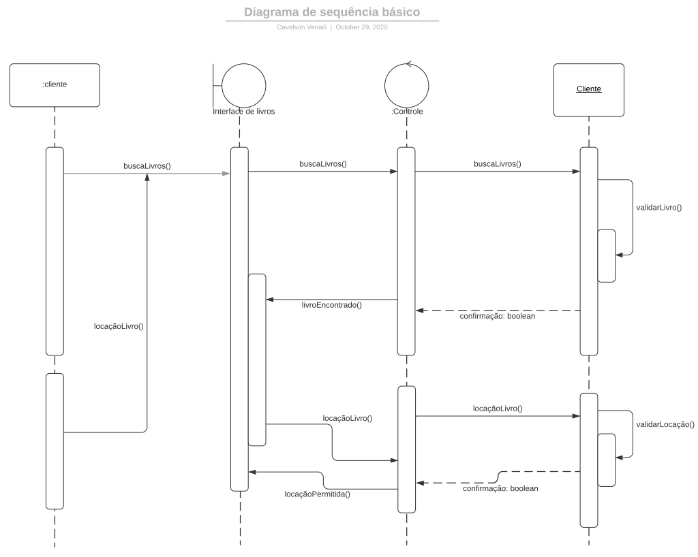**Figura 4.3. (A):** Diagrama de sequência para locação de livros.

# 

# 

**Figura 4.2. (B):** Diagrama de sequência para login e cadastro de novos usuários.

## 4.4. Diagrama de atividades

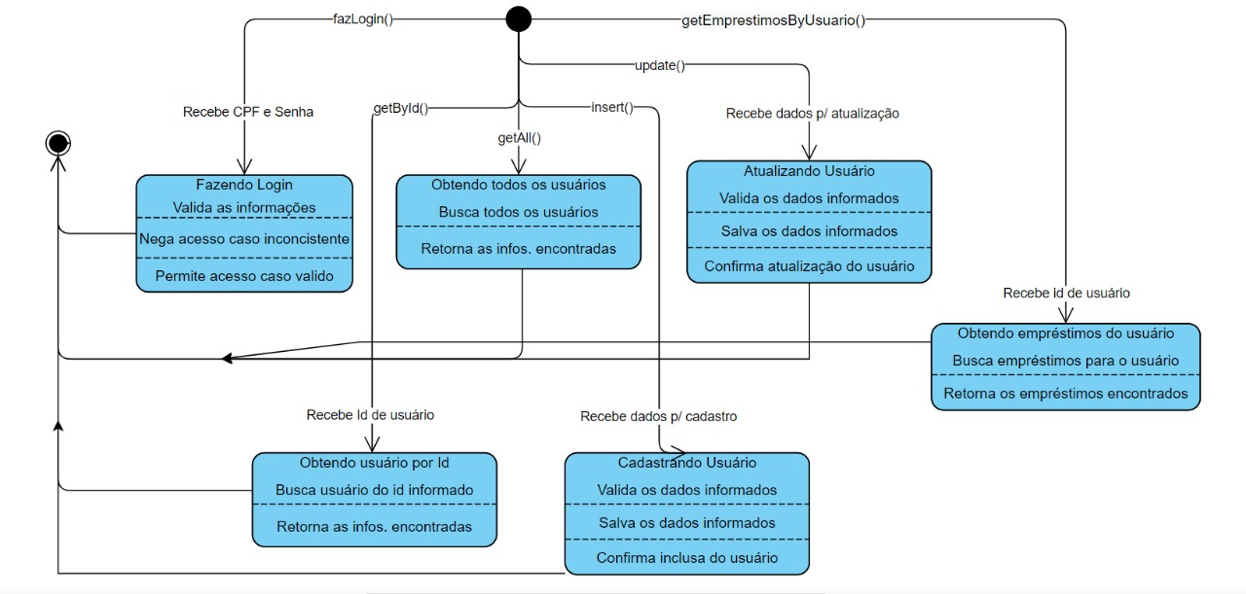

**Figura 4.4. (A):** Diagramas de atividades para os principais processos.

## 4.5. Diagrama de estados

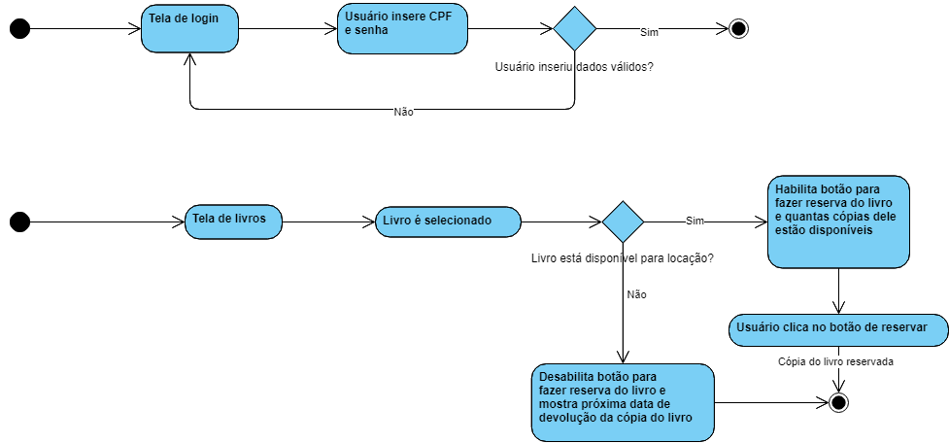

**Figura 4.5. (A):** Diagrama de estados para Login e busca de livros.

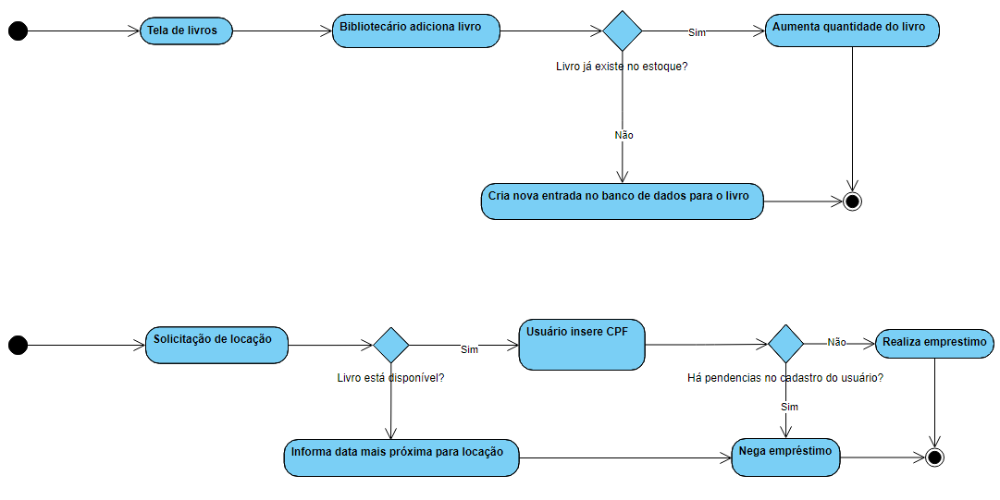

**Figura 4.5. (B):** Diagrama de estados para adição e empréstimos de livros.

# 5. Considerações especiais

## 5.1 Segurança

A segurança do sistema é garantida por meio de identificação de parâmetros únicos para cada usuário, e todas as ações estão disponíveis após login com a validação desses parâmetros.

## 5.2 Interface de Pesquisa

Pesquisa no acervo é feita por meio de filtragem com informações sobre o livro desejado na aplicação a ser construída.

## 5.3 Consulta e reserva

É feita através da aplicação ou indo até um bibliotecário que tem acesso a aplicação.

# 

# 6. Referências bibliográficas

TRINDADE, Eduardo Augusto Costa. **DESENVOLVIMENTO DE SOFTWARE DE GESTÃO PARA A BIBLIOTECA DO CESEC JUSCELINO KUBITSCHEK DE OLIVEIRA DO MUNICÍPIO DE DIAMANTINA-MG.** 2018. 97 f. TCC (Graduação) - Curso de Sistemas de Informação, Universidade Federal dos Vales do Jequitinhonha e Mucuri Faculdade de Ciências Exatas e Tecnológicas, Diamantina, 2018. Disponível em: [https://www.google.com/url?sa=t&rct=j&q=&esrc=s&source=web&cd=&ved=2ahUKEwiwh7Ka96vsAhXgHrkGHX9JBzMQFjAAegQIBRAC&url=http%3A%2F%2Fdecom.ufvjm.edu.br%2Fsite%2Findex.php%2Fmn-tcc%2Fcategory%2F16-tcc-2017%3Fdownload%3D57%3Adesenvolvimento-de-software-de-gestao-para-a-biblioteca-do-cesec-juscelino-kubitschek-de-oliveira-do-municipio-de-diamantina-mg&usg=AOvVaw3QRDsiaDjjAXGG05o6dVTH](https://www.google.com/url?sa=t&rct=j&q=&esrc=s&source=web&cd=&ved=2ahUKEwiwh7Ka96vsAhXgHrkGHX9JBzMQFjAAegQIBRAC&url=http%3A%2F%2Fdecom.ufvjm.edu.br%2Fsite%2Findex.php%2Fmn-tcc%2Fcategory%2F16-tcc-2017%3Fdownload%3D57%3Adesenvolvimento-de-software-de-gestao-para-a-biblioteca-do-cesec-juscelino-kubitschek-de-oliveira-do-municipio-de-diamantina-mg&usg=AOvVaw3QRDsiaDjjAXGG05o6dVTH.). **Acesso em: 01 out. 2020**.